Utilisation toolbox MIC2M pour essais de tension
Mécanique des Matériaux
Master EU4M

David FUENMAYOR
david.fuenmayor@eu4m.eu

Simulation d'un essai

Après avoir prépare les données comme spécifié dans la documentation du toolbox MIC2M. On choisit l'option “Simulation”, alors la sortie du logiciel est:

>> simulation

(1) elastique_1D
(2) elastique_3D
(3) ec_cine_nl_iso_1D
(4) v_ec_cine_nl_iso_1D
(5) v_ec_cine_nl_iso_3D

CHOIX : 1

nom_du_modele =

elastique_1D

nom du fichier essai : essai_tp
variables asservies : epsz
variables observées : sigz
variables autres : epsez epsinz
nombre d'incréments de calcul : 366

La sortie graphique du logiciel s'illustre à continuation:
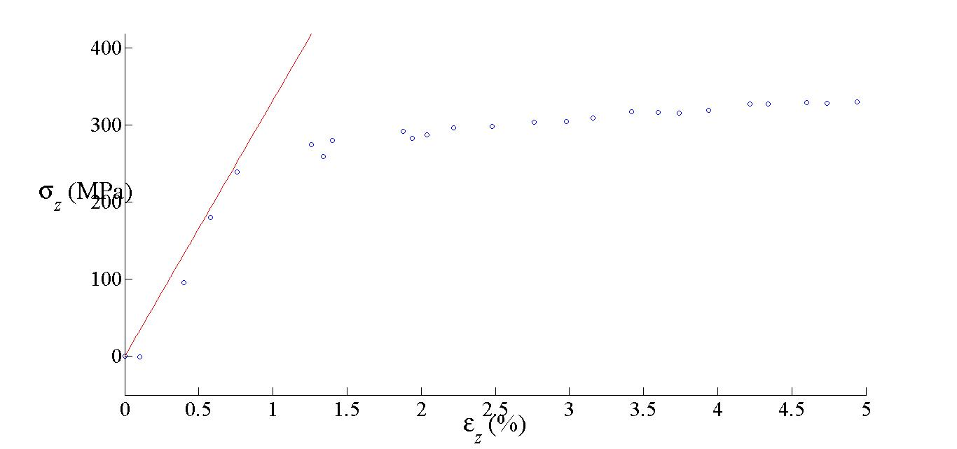

Il s'agit de la simulation d'un essai, ensuite on peut trouver un example où l'utilisation du toolbox s'avère important pour l'identification des paramètres du matériau d'après les résultats d'un essai de tension.

Identification et optimisation des paramètres du matériau

On modifie le fichier elastique_1D_parametres.txt en accord aux instructions d'utilisation avec les données suivants:

E 33.186E+03 10E+03 50E+03

On execute le programme en choisissant l'option “Identification” et après l'algorithme calcule une autre valeur approximative pour le module élastique du matériau.

Données Sortie:

E 2.1907185e+04

On a essayé avec une deuxième itération mais le programme semble ne pas finir après plusieurs minutes d'attente.

Travail sur la zone plastique

Après avoir modifié les valeurs du fichier ec_cine_nl_iso_1D_parametres.txt conformément aux instructions:

Simulation zone plastique

min max
E 33186 10000 100000
sigy 275 100 400
C 0 0 0
g 0 0 0
b 5.9582 2 12
Q 296 100 400

Ensuite la sortie graphique du logiciel:

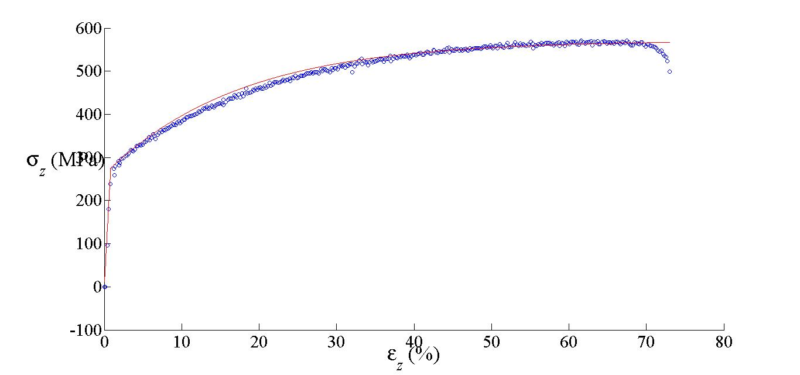

Simulation zone plastique

On continue avec les valeurs trouvées dans la première partie avec les regressions linéaires:

min max
E 33186 10000 100000
sigy 275 100 400
C 0 0 0
g 0 0 0
b 5.9582 2 12
Q 296 100 400

Alors le logiciel nous propose des valeurs pour les paramètres recherchés, après d'iterer quelques minutes:

nom du fichier essai : essai_tp
variables asservies : epsz
variables observées : sigz
variables autres : epsez epsinz sigeq p lambda X R
nombre d'incréments de calcul : 366

E = 29828.7
sigy = 272.2
b = 5.39
Q = 302

De la même facon on a essayé avec une deuxième itération mais le programme semble ne pas finir après plusieurs minutes d'attente.

CONCLUSIONS

L'utilisation des méthodes numériques pour l'ajustement mathématique des paramètres d'un modèle, s'avère très utile pour la modélisation du comportement d'un matériau lorsqu'il subit un essai de tension, de facon a récolter des informations importantes qui nous permettent de mener à bien le travail de conception d'un composant mécanique.
Les données d'entrée d'un de tels programmes doivent être soigneusement choisis afin de pouvoir obtenir les résultats désirés, outre le nombre d'itérations reste un facteur majeur à tenir en compte.

